## Потапкина Евгения, 12-я когорта — Финальный проект. Инженер по тестированию плюс

## **Работа с базой данных**

### **Задание 1**

Представь: тебе нужно проверить, отображается ли созданный заказ в базе данных.

Для этого: выведи список логинов курьеров с количеством их заказов в статусе «В доставке» (поле inDelivery = true).

select * from "Couriers";

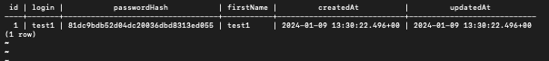

select * from "Orders";



select c.login, COUNT(c.login) from "Couriers" as c inner join "Orders" as o on o."courierId" = c.id where o."inDelivery" = true group by c.login;

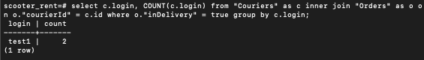

### 

### 

### 

### 

### **Задание 2**

Ты тестируешь статусы заказов. Нужно убедиться, что в базе данных они записываются корректно.

Для этого: выведи все трекеры заказов и их статусы.

Статусы определяются по следующему правилу:

Если поле finished == true, то вывести статус 2.

Если поле canсelled == true, то вывести статус -1.

Если поле inDelivery == true, то вывести статус 1.

Для остальных случаев вывести 0.

select * from "Couriers";

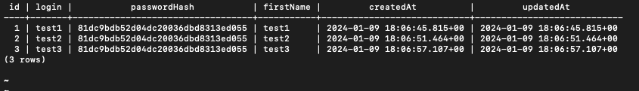

select * from "Orders";

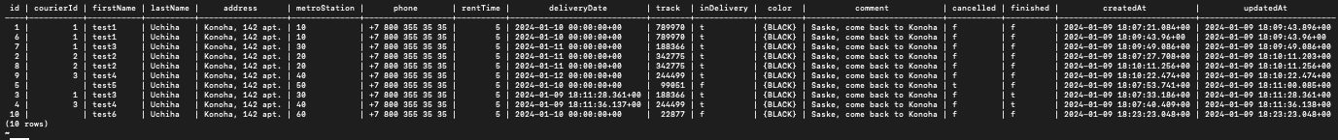

select o.track, case when o.finished = true then 2 when o.cancelled = true then -1 when o."inDelivery" = true then 1 else 0 end AS status from "Orders" as o;

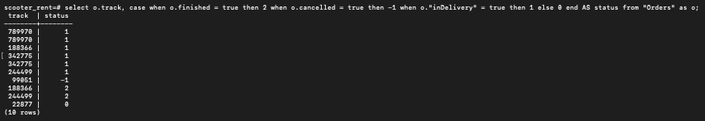

Запрос для проверки правила -

select o.track, case when o.finished = true then 2 when o.cancelled = true then -1 when o."inDelivery" = true then 1 else 0 end AS status, o.finished, o.cancelled,o."inDelivery" from "Orders" as o;

